**java虚拟机加载类的过程：**

类从被加载到虚拟机内存开始，到卸载出内存为止，它的整个生命周期包括：

加载（Loading）、

验证（Verification）、准备（Preparation）、解析（Resolution）、

初始化（Initialization）、

使用（Using）

卸载（Unloading）

7个阶段。其中，验证、准备和解析统称为连接（Linking）。过程如下图所示。

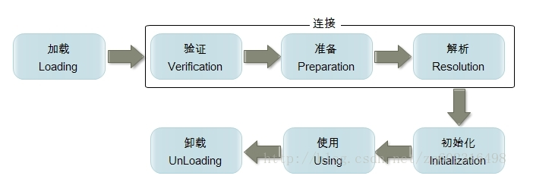

**步骤1：加载**

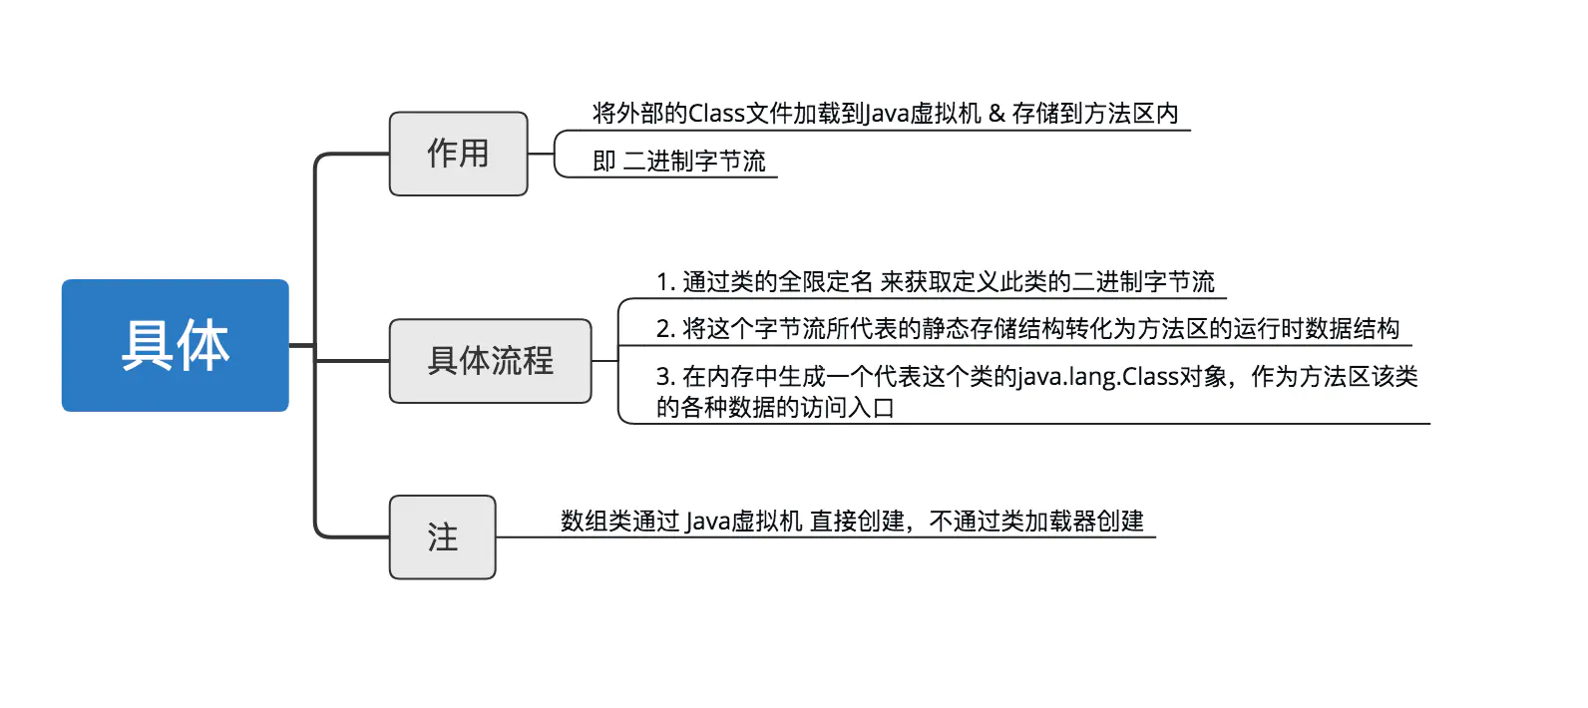

**步骤2：验证**

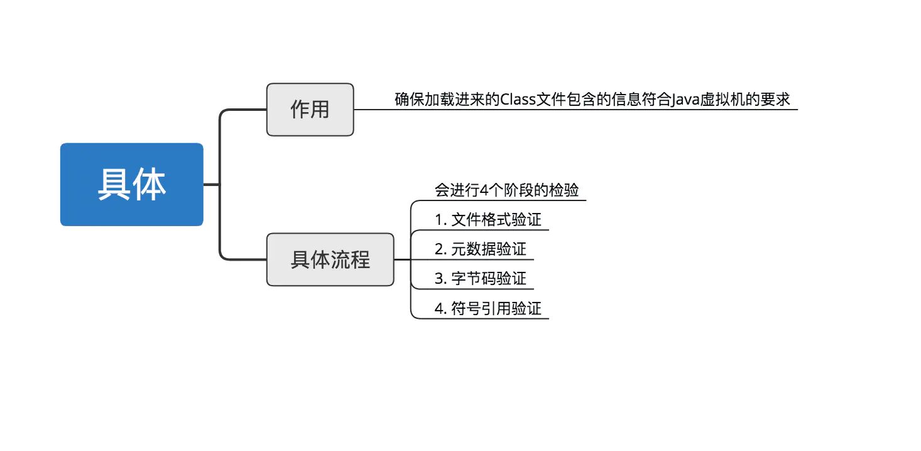

**步骤3：准备**

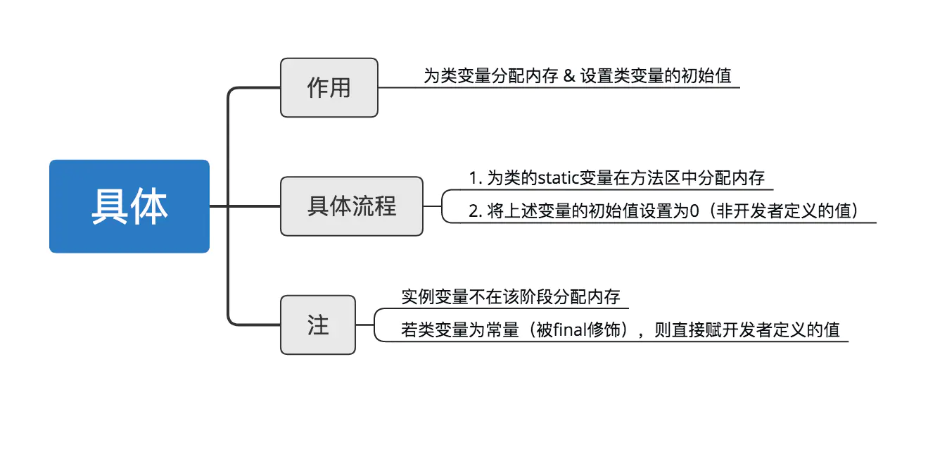

**步骤4：解析**

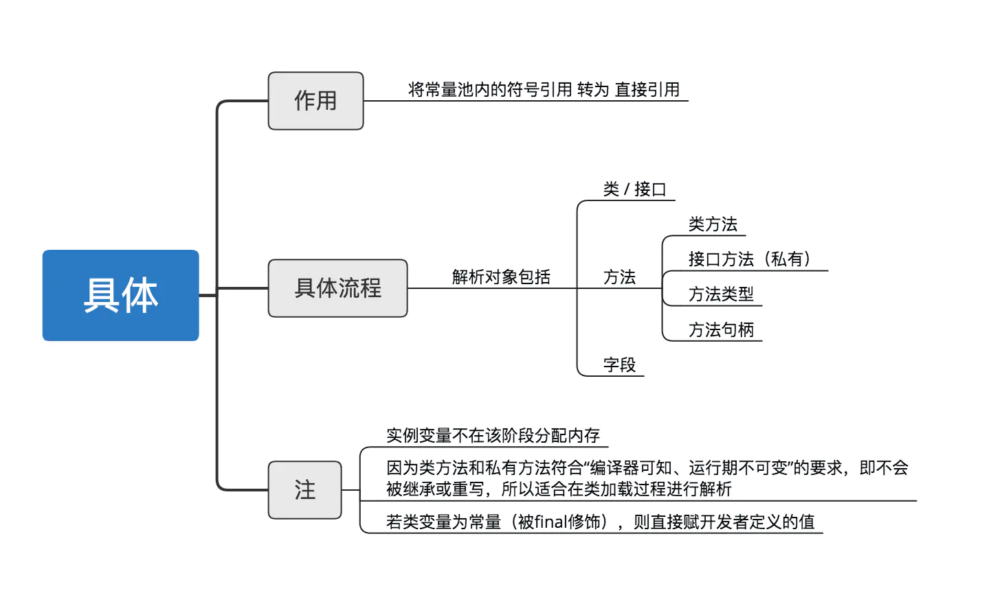

**步骤5：初始化**

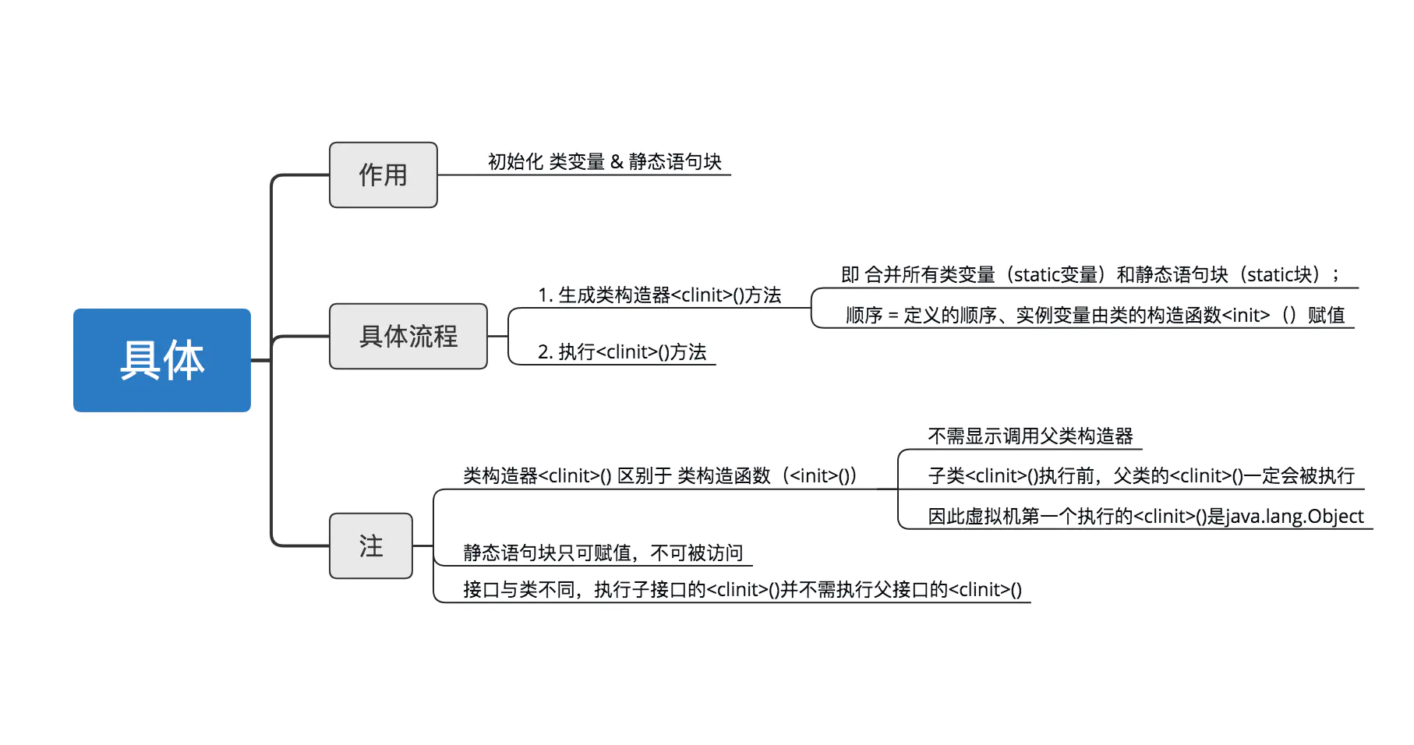

# 总结

* 本文全面讲解类加载过程的5个步骤，总结如下



